1. Создать простую модель пользователя class User(model.Model)...
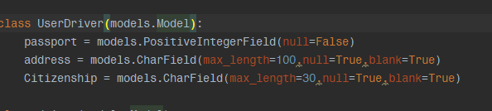
2. Создать и выполнить миграции
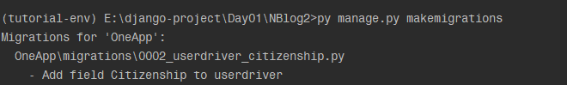
3. Сделать из model.Model AbstractUser
